**Шаг\*\*\*. Установить язык Julia**  
<https://julialang.org/downloads/>

**Шаг\*\*\*. Заглянуть в гит репозиторий примеров**  
<https://github.com/IvanSibirevV2/HowTo_Julia.git>  
Репозиторий примеров с течением времени будет расширяться.

**Шаг\*\*\*. Укажите запуск ”\*.jl” по умолчанию в Julia.exe.**  
Создать через блокнот текстовый файл с расширением ”\*.jl”.  
Запустить его с помощью Julia.exe.  
Путь к Julia.exe найдете по ярлыку в проводнике.  
Укажите запуск ”\*.jl” по умолчанию в Julia.exe.  
Не забудет создать на рабочем столе ярлык  
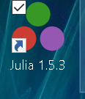

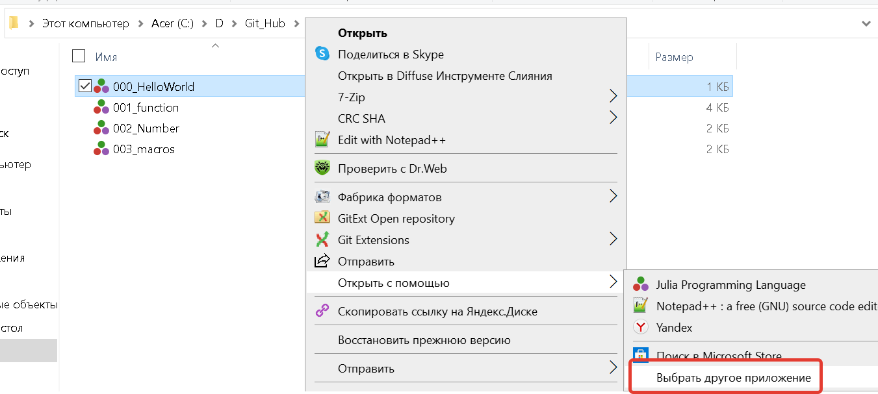

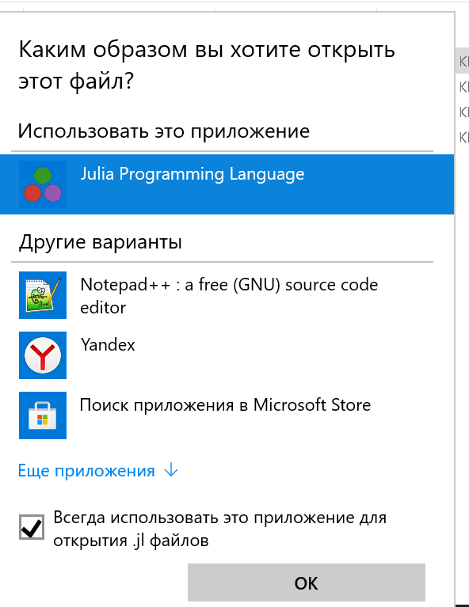

**Шаг\*\*\*. Н**акатить обновление пакета IJulia.  
Способ первый. Запускаете Julia.exe. Вбиваете следующий программный код.  
После каждой строки нажимаете Enter.

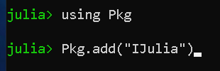  
Ждете сколько потребуется.  
Если будут задаваться вопросы – соглашайтесь со всем…  
От одной до 5 минут. Возможно и больше…

Способ второй. Создать ”\*.jl” файл с уже изветным текстом и запустить…  
Шаг Установить анаконду

<https://www.anaconda.com/products/individual>  


Возможно придется установить питон

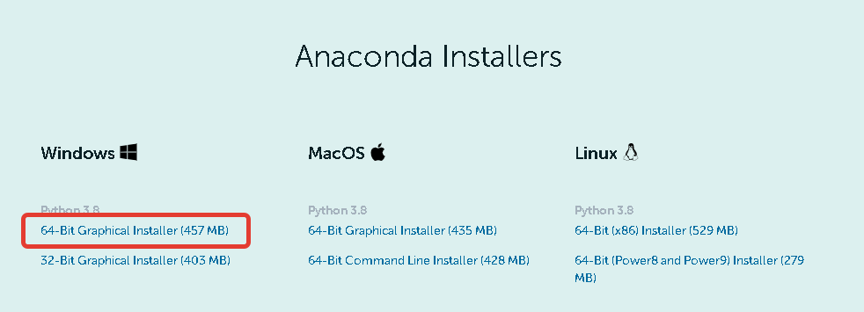

Шаг Запустить Все.  
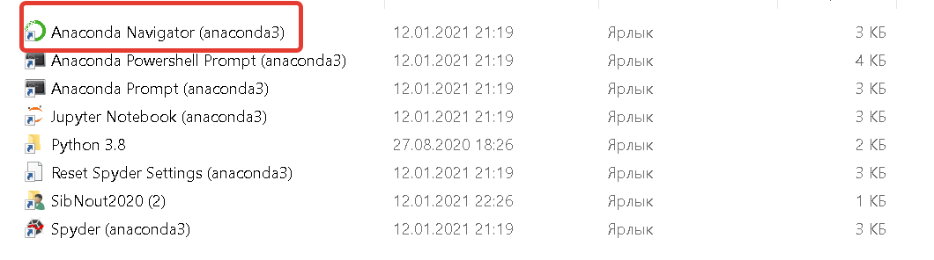

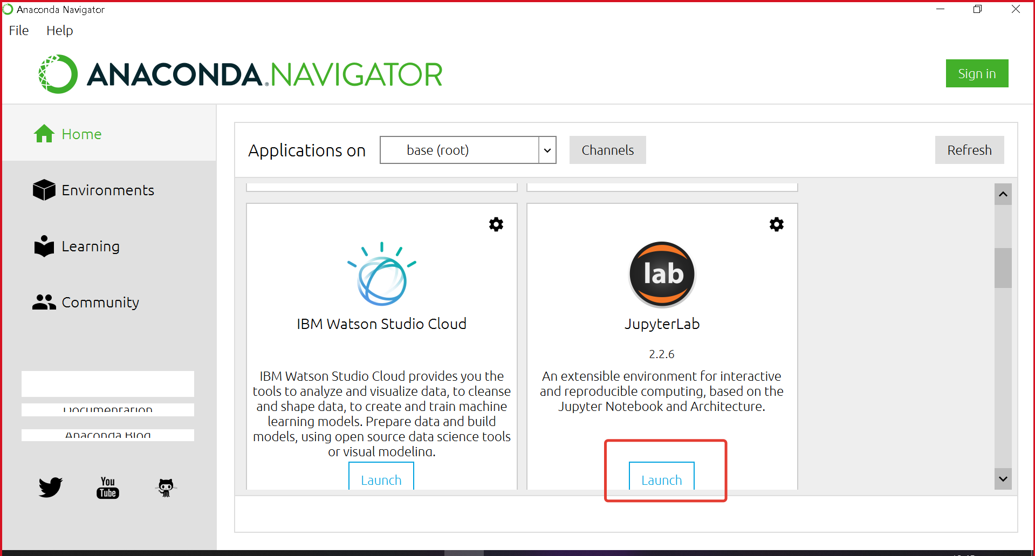

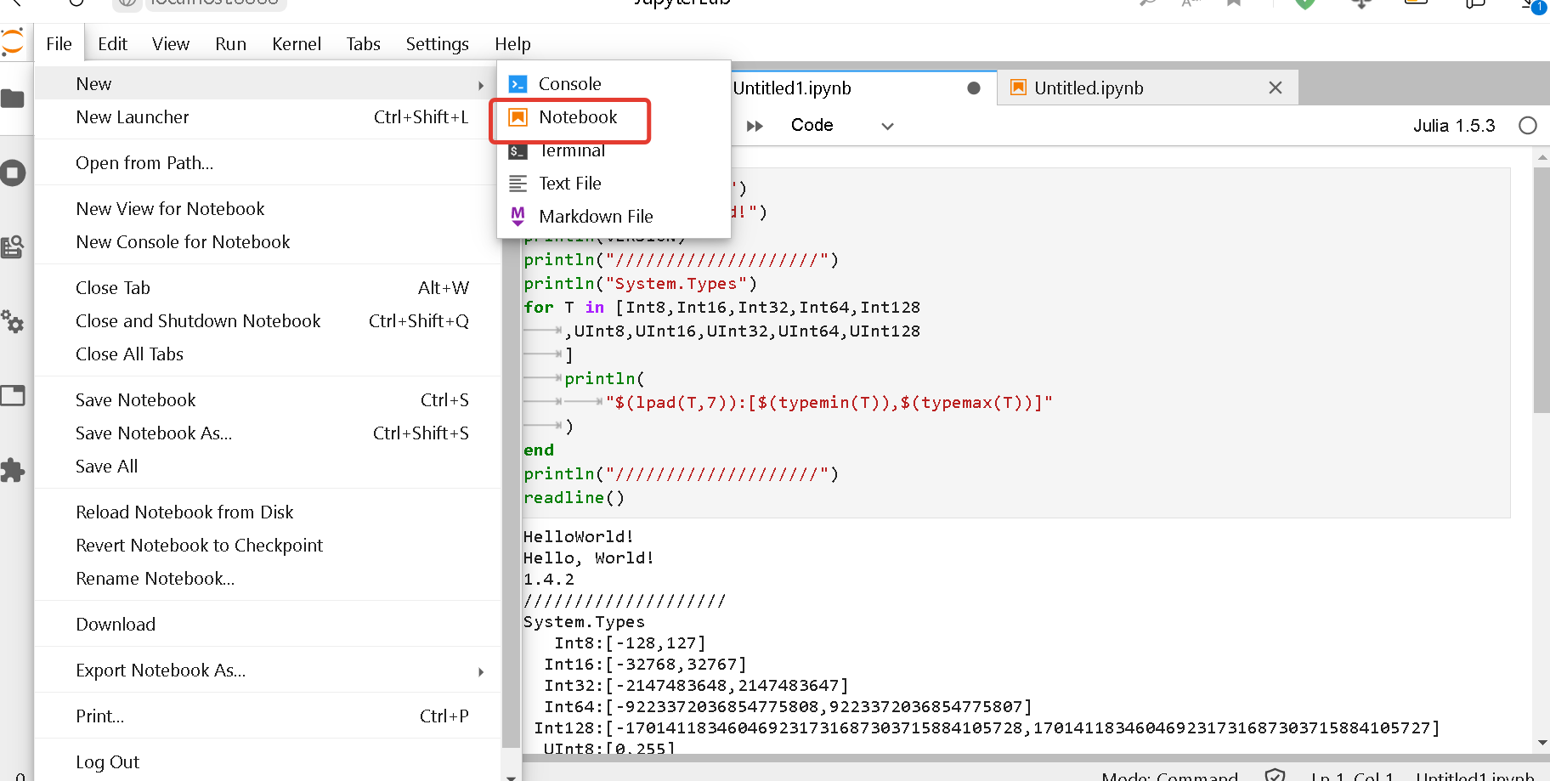

Сделать одну задачу из ниже приведенного скриншота.  
Оформить отчет в виде ворда.  
В нем описать все что делали со скриншотами

